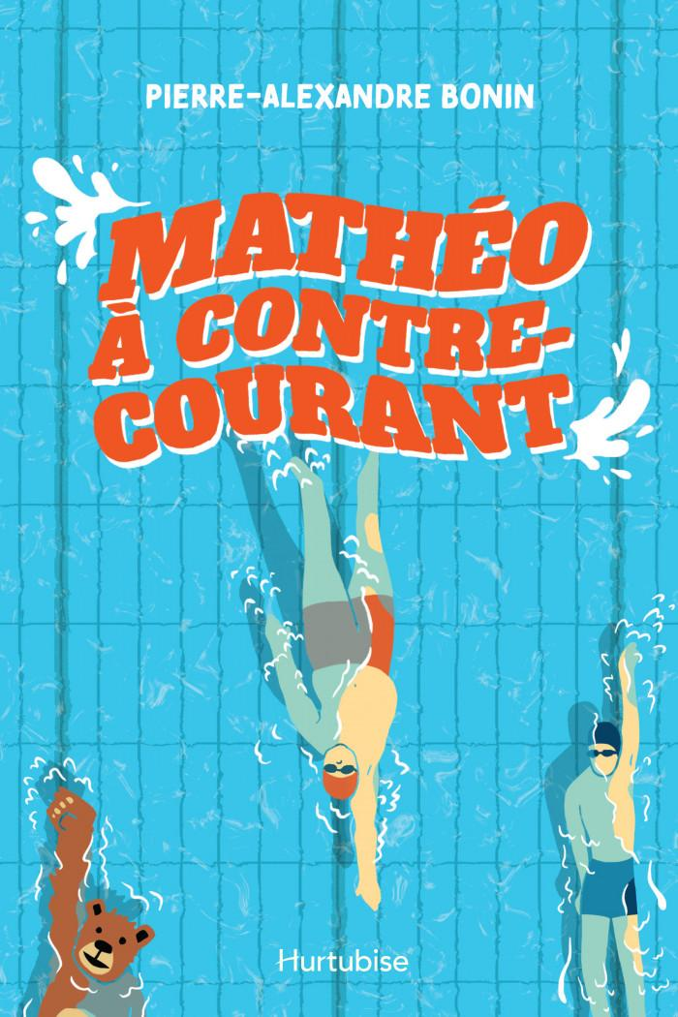 | Mathéo à contre-courant | Nom :
L’intimidation
Mathéo subit l’intimidation plusieurs fois dans l’histoire. Comment l’intimidation affecte t’elle Mathéo.

- Pourquoi est-ce que Mathéo se sent en chute libre à sa première compétition comme capitaine?
- Un gars de l’équipe (Derek) de Saint-Hippolyte fait des commentaires à propos du poids de Mathéo (page 38). Mathéo se sent distrait et ne peut plus concentrer.
- Est-ce que tu n’as jamais été dans une situation où quelqu'un t’a fait sentir pas adéquat? Explique comment tu as réagi et pourquoi?

- Comment est-ce qu’on peut se protéger de ces situations?
- À la page 187, Mathéo réfléchit: Il va toujours y avoir des gens pour se moquer de mon poids, pour me mépriser à cause de mon apparence ou même juger mes choix de vie même s'ils ne savent absolument rien de moi en dehors du fait que je suis gros. Il faudra que je sois plus fort qu'eux, que je leur montre de quoi je suis capable.
- Au chapitre 24, Mathéo se demande si c’est possible de ne pas être une victime, sans devenir un intimidateur Comment est-ce que Mathéo est devenu le intimidateur?

- Les balles de Nutella pour donner plus de travail au concierge
- Le coke de Derek au centre commercial
- Il veut se venger
- Qu’est-ce qu’on apprend à propos de Derek au chapitre 24?

- Il semble que le père de Derek est très sévère avec lui lui et c'est probablement pourquoi Derek est devenue un intimidateur.

